1.各个项目功能及部署地址
announcement notices 公告管理系统
http://54.173.233.19/announcement/www/index.php
公告管理系统 管理员账号 admin admin@888

downloadOrders 韩国订单下载系统
http://125.209.196.154/downloadOrders/www/index.php
admin admin@888

ExecSql 自动更新sql系统
http://203.90.234.115/ExecSql/www/index.php

publish 发布系统
http://203.195.147.186/lol_publish_center/www/index.php

韩国公会修改经验部署 配置读取api配置
index.php
require_once "/data/nginx/htdocs/config/serverConfig.php";
guildChange
http://125.209.197.65:8000/guildChange/www/

gm gm管理系统
http://203.90.234.115/gm/www/index.php

execShell linux自动执行shell脚本

2.svn .发布系统和CDN svn检出地址规范。
203.90.234.115 /data/svn 对应用户管理 authz 和passwd
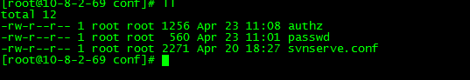
3.发布系统相关
1. 新增一台服务器流程及规范
新增账号并赋予sudo 权限
从发布系统推送sshKey实现无需密码登陆。
发布系统新增服务器配置标识
发布系统publish.sh 脚本修改 能够支持新增服务器的发布。
2.cdn生效 相关配置 cdn.conf.php
cdn生效 相关shell 路径已经文件
关于shell,一定要有可执行权限。注意权限
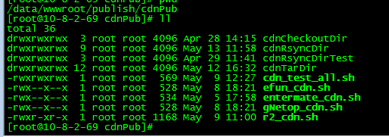
3.发布系统shell命令 (修改时间)
配置文件 main.conf.php
Shell命令 依赖于
部署之后默认端口 5134 注意防火墙相关。

4.服务器状态 对应配置 game.conf.php 配置关键信息 url 和 grep
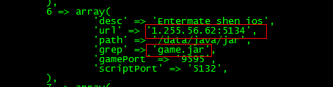

5.GM相关服务器 列表配置信息 形如
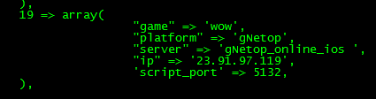

6.测试服物理信息参照 文档

注意事项:发布系统部署
- 注意防火墙
- 服务器是否安装rsync
- 账号是否有sudo权限.
4.Visudo 注释掉

测试服版本更新流程及注意事项
- 代码更新包括 game.jar script xml
- Sql更新。生成差异sql工具Navicat Premium
- 如果版本变化较大，如有lib更新 也需要更新。

公告系统部署注意
公告系统是announcement 和notices 依赖。
注意 notices 里面的announce_all 权限可写入。
公告系统配置以及权限管理
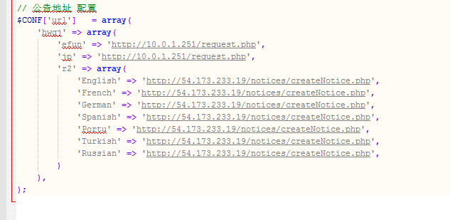

以上问题总结:
如遇到问题从以下几个方面着手。
- 各种权限问题。
- 服务器防火墙。
- 配置文件格式。
- 数据库配置 与 main.conf.php配置
- 检查是否疏漏流程。

